**pH ANALİZİ**

**GİRİŞ**

**pH**

pH ; bir solusyonun belirli bir sıcaklıkta asidik veya alkali durumunun ölçümüdür. pH 1 - 14 arasında sabit bir skalada ölçülür. pH’nın tanımı hidrojen iyon aktifliğinin negatif logaritmasıdır

pH = -log[H+]

pH p: potential H: hidrojen

Logarimik hesapları bir kenara bırakarak sayısal bir bilgi vermek gerekirse ph‘sı 3 olan bir sıvı 4 olandan 10 kat daha asidiktir. Bir maddenin pH’sı direk olarak hidrojen ve hidroksil (OH) iyonlarının konsantrasyonun oranına bağlıdır.  
 Eğer H+ konsantrasyonu fazla ise asidik olur. Eğer OH- konsantrasyonu fazla ise bazik olur.- Örneğin saf suda H+ iyonu konsantrasyonu 1 x 10^-7 M’dır bu yüzden pH 7 olur. Suya asit eklersek H+ konsantrasyonu artar, baz eklersek OH- iyonu konsantrasyonu artar.- Asit demek proton veren, çözeltide H+ artıran demek- Baz demek proton alan, solüsyonda H+ iyonu konsantrasyonunu azaltan demektir.

H+ iyonu konsantrasyonu veya dissosiasyon derecesine bağlı olarak asitler, kuvvetli veya zayıf asitler olarak sınıflandırılırlar. Kuvvetli asitler, su içerisinde tamamen çözünen veya ayrışan (dissosiasyon) asitlerdir ve dolayısıyla pH’yı çok düşürürler. Organik asitlerin ise sulu ortamdaki çözünürlükleri oldukça düşüktür, dolayısıyla de zayıf asitler olarak değerlendirilirler. İnorganik asitler eşit konsantrasyonlarda bile organik asitlerden daha düşük pH’ya sahiptirler.

Örneğin, 0.1 N HCl asidin pH' sı, 1.1 iken yine 0.1 N asetik asidin pH’sı, 2.9 dur.

HCl → H+ + Cl− Kuvvetli asit

CH3COOH ↔ CH3COO− + H+ Zayıf asit

Zayıf asit ve bazlar, biyolojik sistemlerde bulunurlar; metabolizmada ve metabolizmanın düzenlenmesinde önemli rol oynarlar.

**Gıdalarda pH'nın Önemi**

a. Mikroorganizma ve enzimlerin gıdalarda kontrolü veya bunların kullanımı, pH ile ilgilidir. Çünkü, her bir mikroorganizma ve enzim için optimum, minimim ve maksimum çalışma pH’ dereceleri bulunmaktadır. Özellikle fermantasyon teknolojisinde pH uygulama ve ayarlamaları çok önemlidir.

b. Pastörizasyon, sterilizasyon ve diğer kimyasal maddeler, ışınlama teknikleri gibi gıda muhafaza metotlarıyla gıdaların korunması, pH‘nın yakından kontrolü ile mümkündür.

c. Meyve ve sebze sularının durultulmasında pH kontrolü çok önemlidir.

d. Jöle, marmelat ve reçel yapımında jelleşme, pH ile yakından alakalıdır.

e. Gıdanın renk, tat ve aroma gibi kalite özellikleri, pH'nın değişimi ile farklılıklar gösterebilir.

f. Bazı gıda proteinlerinin fonksiyonel özelliklerinin ortaya çıkarılması pH ile alakalıdır. Örneğin, proteinlerin emülsiyon kapasiteleri pH=7‘ ye doğru yükselir. Sututma kapasitesi de yine pH yükseldikçe artar. Bu duruma en güzel örnek; sucuk, pastırma ve benzeri ürünlerin kurutulmasında pH’nın azaltılarak proteinlerin su tutma kapasitesinin düşürülmesi ve kurumanın kolaylaştırılmasıdır.

g. Tat, aroma ve koku gelişimi yine pH ile alakalıdır. Genellikle, yüksek pH’larda arzu edilmeyen kokular oluşur.

Eğer hidrojen iyonları derişimi 1' den büyükse, negatif pH değeri bulunur. Örneğin, 12 molarlık hidroklorik asit çözeltisinin pH değeri, pH = -log(H+) formülünden -log(12) = -1.08 çıkıyor. Bu teorik bir sonuç. Deneysel olarak, yüksek derişimlerde pH değerini ölçmek zor.

**pH-metre kullanımı**

pH elektrodu cihazın ana parçasıdır. Sonuçlarınızın kalitesinin % 95 ‘ i elektroda bağlıdır. pH metrede 3 kısım bulunur; pH ölçen elektrot, referans elektrot ve bu voltaj farkını ölçen bir metre

pH ölçen elektrot hidrojen iyonuna hassas cam bir yapıdır

Referans elektrodun ölçümü hidrojen iyonu aktivitesi ile değişmiyor. pHsı sabit bir sıvının içinde bulunuyor

Bu iki elektrot arasındaki voltaj farkını voltmetre ölçüyor ve voltajı pH ya çevirip ekranda gösteriyor

Elektrod içindeki akışkan elektrolit sıvısı üretici talimatlarını izleyerek eklenmelidir. Elektrolit seviyesi düzenli olarak kontrol edilmelidir. Genellikle bu seviye yüksekliğin 3/4 üne ulaşır. Ölçüm yapılan sıvının seviyesinden en az 25 mm yukarıda olmalıdır.

pH metrenin parçası olmayabilir, fakat pH ölçümünün manyetik karıştırıcı ile yapılması tavsiye edilir. Karıştırıcının hızı sabit ayarlanmalı ve turbulansa yol açmamalıdır.

**AMAÇLAR**

Gıda analizlerinde pH ölçümünün neyi ifade ettiğini, neden bu analizlerin gerekli olduğunu kavramak, gıdalarda pH değerlerini ölçmek ve böylece öğrencilerin parçalarını, cihazların kullanımını ve ölçümlerde dikkat edilmesi gereken noktaları öğrenmelerini sağlamaktır.

**MATERYALLER**

- pH metre

- Tampon çözeltiler 4,7 veya 10

- Saf su piseti ve atık kabı

- Kağıt havlu

- Manyetik çubuk ve balık

- Manyetik karıştırıcı

- Çeşitli gıda örnekleri

**PROSEDÜR**

Uygulamada önce öğrencilere cihazl, parçaları ve kullanımı ile ilgili bilgiler verilecek. Ardından öğrencilere örnek gıdalarda bazı okumalar gösterilecektir. Bunun akabinde her öğrencinin laboratuvara getirilen örneklerden kendilerinin ölçüm yapmasına imkan verilecektir. Her örnek için farklı öğrencilerin yaptığı ölçüm sonuçları tahta yazılarak karşılaştırılacaktır.

pH metre kullanımında dikkat edilecek hususlar şu şekildedir

* pHmetre ve pH elektrod kontrolu (pH-metre açıldıktan sonra enaz 15 dakika beklemelidir ve elektrolit seviyesi analiz edilecek sıvını enaz 25 mm üstünde olmalıdır)
* Saf su ile elektrodun yüzeyi ve membran dikkatlice çalkalanır.
* pH elektrod kurulama (Elektrodun yüzeyi hafifçe kurulanır, fakat membran asla. Membran kesinlikle ovulmamalıdır. Su damlacıkları kağıdı hafifçe değdirerek aldırılmalıdır.)
* Kalibrasyon için tampon çözeltileri hazırlama (Solusyonlar temiz olmalı, oda sıcaklığında olmalı, tampon tuzu veya tablet kullanıldığında, kristaller iyice çözünmüş olmalı).
* pH 7 tampon ile pH elektrod kalibrasyonu (Daima pH 7 tampon ile kalibrasyona başla, tercihen 50 veya 100 ml lik beherler kullan, beherdeki sıvının yüksekliği enaz 5 cm olmalıdır)
* Solusyonun karıştırılması Manyetik karıştırıcı tavsiye edilir (Manyetik çubuk koyulur ve karıştırıcının hızı turbulans olmayacak şekilde ayarlanır)
* Elektrodun batırılması ayarı (Elektrod manyetik karıştırıcının yaklaşık 1 cm üstüne kadar daldırılır).
* Diyaframın 2 cm kadar sıvının içine batırıldığına emin olunur.
* pH 4 veya 10 ayarı (Eğer analiz örneğinin pH’sı 0 - 8 arasında tahmin ediliyorsa , ikinci kalibrasyon için pH 4 tamponu kullanılır. - Eğer örneğin pH ‘I 8 den fazla ise, pH 10 tampon kullanılır.
* Eğer ayar 0.95 veya 95 % den düşükse, elektrodun bakımı veya değişmesi gerekebilir.
* Elektrod önerilen en uygun solusyonun içinde bulunduğu plastik test tüplerine konur. Asla saf su içinde bulunmamalıdır
* Gün boyunca ,tampon çözeltilerden birinin kontrolu analizlerin güvenilirliği açısından tavsiye edilir. Eğer sonuç 0.1 pH dan farklı ise kalibrasyonu tekrarlamak gerekir.

**SORULAR VE TARTIŞMA**

- Ölçüm yaptığınız gıdaların pH değerlerini kendi aralarında kıyaslayarak yorumlayınız.

- Peynir veya hamsi gibi katı örneklerin pH değerini nasıl ölçersiniz.

- Ph değeri negatif bir değer olabilir mi? Ne düşünüyorsunuz?

**Not: Derste gösterilen pH metrenin kullanım kılavuzuna**

[**http://www.milwaukeeinst.com/site/db/doc/manMi150\_Mi151\_ENG.pdf**](http://www.milwaukeeinst.com/site/db/doc/manMi150_Mi151_ENG.pdf) **sitesinden ulaşarak daha detaylı bilgiler elde edilebilir.**

**GIDALARDA RENK ANALİZİ**

**GİRİŞ**

Renk, bir kişi tarafından ışığın görünür bölgedeki (380-770 nm) enerjisinin retinaya düştüğünde tecrübe edilen bir histir. Işık yoksa renkte yoktur. Renk hissinin oluşması için nesne (örneğin elma), ışık kaynağı (örneğin güneş) ve algılayıcı (örneğin insan) gerekmektedir. Esasında renk nesneye ait bir olgu değildir, görsel tecrübeyle alakalıdır. Nesne ışığı yansıtır ya da geçirir ve göz, sinir ve beyin bunu renk olarak algılar. Bir cisimden yansıyan ışınlar gözümüzün retina tabakasındaki koni hücrelerini uyarır. Bu uyarı renk olarak algılanır. Göze gelen ışık göz merceği yardımıyla reseptör (alıcı) hücreler bulunan retinaya düşürülür. Retinada çubuk ve koni şeklinde olmak üzere iki tip reseptör vardır. Çubuk şeklindeki reseptörler siyah, beyaz ve bu iki rengin tonlarına, konik reseptörler kırmızı, mavi, yeşil renklere duyarlıdır ve aldıkları sinyalleri beyne gönderir. Beyinde yapılan değerlendirme ile renk saptanır.

Tüketiciler çoğu gıdanın satın almadan önce tadına bakamazlar. Bir gıdanın ilk kalite kontrolü rengine bakılarak yapılır. Eğer renk tüketicide olumlu bir etki bırakmazsa gıdanın tadı, aroması, besin öğeleri miktarı vb. özellikleri ne kadar iyi olursa olsun o gıda olumsuz puan alır. Gıdalarda renk tüketicilere ürünün bazı karakteristik özellikleriyle alakalı ilk bilgileri veren bir parametredir. Örneğin muzun rengine bakarak olgunluğu, lezzet, tekstürü ve aroması hakkında fikir sahibi olabiliriz. Gıdalarda renk kalitenin değerlendirilmesi, üretilen ürünlerin standart olması ve bazı diğer karekteristiklerle ilişkili olabilir. Meyve ve sebzelerin olgunlaşması ile renk arasında bağıntı vardır. Domatesin yeşilden kırmızıya dönmesi olgunlaşmayı, fasulyenin yeşilden sarıya dönmesi kartlaşmayı gösterir.

Işık kaynağı: beyaz olarak görülen ama aslında farkı dalga boylarında renklerden oluşan bir ışık yaymaktadır. Gün ışığı (D65), tungsten (A) ve floresan (F2) gibi farklı ışık kaynakları vardır.

Renk algısını etkileyen faktörler vardır

* Işık kaynağı– spektranın kompozisyonu
* Nesnenin veya renk maddesinin kimyasal ve fiziksel karakteristikleri
* Algılayıcının hassasiyeti
* Arka fon farkı
* Boyut farkı …

Rengi ölçebilmek için 3 adet parametremiz vardır. Renk bu 3 parametrenin bileşimidir.

Hue, Value, Chroma

**Hue**: Rengin adıdır. Kırmızı,sarı,yeşil,mavi..

**Value**: Rengin parlaklığıdır. Örneğin limon ve greyfurtun ikisi de sarıdır ama limon daha parlak **görünür.**

Chroma: Rengin canlılığı yada yoğunluğu. Örneğin limon armuttan daha sarıdır yani daha yoğun bir rengi vardır.

**Rengi ölçme metotları**

* Duyusal ölçümler– görsel
  + Renk kabul edilebilir mi (subjective)
  + Kalite sınıfı ne (renk chartlarına bakılabilir)
* Enstrumental ölçümler (objective)
  + Gerçek rengi ölçmek
  + Renk farklılıklarını ölçmek

**Objektif renk sistemleri**

Birçok var ama en yaygın olanları

CIE: XYZ or Y, x, y

Hunter LAB

CIE-Hunter: Hunter CIELAB

Rengin matematiksel gösteriminde

L=lightness, 0= siyah, 100=beyaz

a=kırmızı (-a=yeşil),

b=sarı (-b=mavi)

**Matematiksel sistemlerin avantajları:**

Avantajlar

* + Objektif metot, ölçümler arası fark az, daha standart
  + Genel kabul görmüş
  + Sıklıkla kullanılan
  + Hem masaüstü hem de portable cihazlar var
  + Hızlı ve basit

Dezavantajları

* + Cihaz gerekli
  + Yatırım ve maliyet

**Renk ölçümünded cihazlar kalorimetre ve spektrofotometre olarak 2 şekilde olabilir**

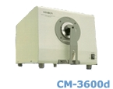minolta bc_10_wo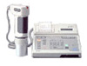

Ayrıca son zamanlarda bilgisayarlı görüntüleme cihazları da kullanılmaktadır.

**AMAÇLAR**

Bazı örnek katı ve sıvı gıdalarda renk parametrelerini yarı taşınabilir renk cihazı kullanarak farklı renk skalalarında ölçmek ve böylece öğrencilerin renk ölçüm cihazının parçalarına, renk parametrelerine, farklı renk skalalarına aşina olmalarını sağlamaktır

**MATERYALLER**

-Konica Minolta Taşınabilir Renk Cihazı

-Elma, limon gibi farklı renklerde katı gıdalar

-Ayçiçek ve prina yağı gibi sıvı gıdalar

-Saf su

-Kağıt havlu

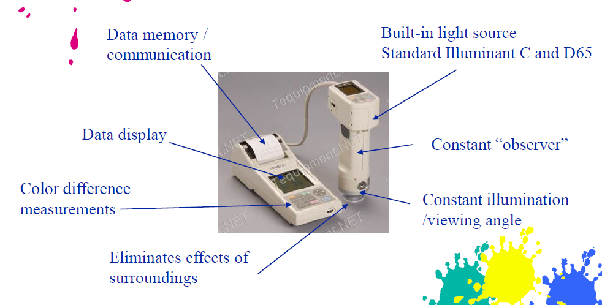

**PROSEDÜR**

Uygulamada önce öğrencilere cihaz, parçaları ve kullanımı ile ilgili bilgiler verilecek. Ardından öğrencilere örnek gıdalarda bazı okumalar gösterilecektir. Bunun akabinde her öğrencinin laboratuara getirilen örneklerden kendilerinin ölçüm yapmasına imkan verilecektir. Her örnek için farklı öğrencilerin yaptığı ölçüm sonuçları tahta yazılarak karşılaştırılacaktır.

**SORULAR VE TARTIŞMA**

- Yaptığınız renk okumalarında aynı örnek için farklı kişilerin okumaları arasında nasıl farklar ortaya çıktı? Sizce aynı örnekten kaç defa okuma yapmak gereklidir?

-İnsanların koku ve tat duyularına kıyasla renk algısının bireyler arasında ne kadar değişim gösterebileceğini düşünüyorsunuz?

-Enstrümantal renk analizinin gıda endüstri açısından avantajları nelerdir?

-Mandarin balığı gibi çok farklı renklerdeki bir üründe renk okuması nasıl yapılabilir?

-1 poşet patates cipsi ve kızarmış parmak patatesin rengini nasıl ölçersiniz?

-Kolorimetre ve spektrofotometre arasında renk ölçümü açısından fark nedir?

**Not: Derste gösterilen renk ölçüm cihazının kullanım kılavuzuna** [**https://sensing.konicaminolta.us/uploads/cr-400-410\_instruction\_eng-8260x153f3.pdf**](https://sensing.konicaminolta.us/uploads/cr-400-410_instruction_eng-8260x153f3.pdf) **sitesinden ulaşarak daha detaylı bilgiler elde edilebilir.**

**REFRAKTOMETRE**

**GİRİŞ**

Gıdalarda toplam kuru maddenin bir kısmı suda çözünebilir nitelikteki maddelerden kaynaklanır. Toplam kuru maddenin suda çözünen kısmına suda çözünür kuru madde, briks ya da refraktometre değeri denir. Suda çözünür kuru maddeyi ise başta fruktoz, glukoz olmak üzere şekerler ve sitrik asit, malik asit, tartarik asit gibi organik asitler oluşturur. Suda çözünür kuru madde hem üretim hem de kalite kontrolde önemli bir ölçüdür.

Refraktometre, sıvı cisimlerin kırılma indislerini veya sıvılarda erimiş olan maddelerin % miktarlarını tayin etmeye yarayan aletlerdir (ağırlık olarak (g/100g) kuru madde miktarını verir). Bir ışık demeti saydam bir ortamdan dik olmayan bir açı ile optik yoğunluğu farklı diğer saydam bir ortama geçerse bir kısmı yansır, bir kısmı o ortama girer. Gelen ışın iki saydam ortamı ayıran yüzeye düşerken ayırma yüzeyine dik olan çizgi ile (normal ile) yaptığı açıya geliş açısı (i), kırılan ışının normal ile yaptığı açıya kırılma açısı (r) denir. Geliş açısının sinüsünün kırılma açısının sinüsüne oranına kırılma indisi denir. **Kırılma açısı n= Sin i / Sin r**

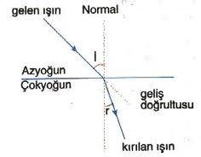 

Refraktif indeks maddenin erime ve kaynama noktası ve yoğunluğu gibi fiziksel özelliklerinden birisidir. Bu özellikten yararlanılarak maddelerin tanınması veya kalitatif analizler yanında, kırılma indisi ile konsantrasyon arasındaki ilişkiden yararlanılarak kantitatif analizler de yapılabilmektedir. Saydam maddelerde görülen bir özelliktir. Bir maddenin kırılma indisi, içinden geçen ışık demetini doğrultusundan saptırma miktarıyla ilgilidir. Işığın madde içindeki hızı ne kadar küçükse, kırılma indisi o kadar büyüktür. Işığın madde içindeki hızının düşmesinin nedeni; ışığın elektrik alanıyla maddede bulunan elektronların etkileşmesi ve dolayısıyla ışığın yayılmasının engellenmesidir.

Kırılma indisi genellikle havaya göre verilir. Işının havadan o cisme girişinde kırılma indisi belirlenir. Organik sıvı maddelerin kırılma indisi 1.30- 1.80 arasındadır. Suyun kırılma indisi n= 1.33 dür. Metil alkol hariç diğer maddelerin sudaki çözeltilerinin kırılma indisi bu değerden büyüktür. Çözeltilerde kırılma indisi konsantrasyonla düzenli bir şekilde değişmektedir. Reflaktometrenin kuru madde skalası 20 °C’daki saf sakkaroz çözeltisine göre ayarlanmıştır.

Kırılma indisini etkileyen faktörler ışığın dalga boyu, sıcaklık, basınç ve konsantrasyondur. Işığın dalga boyu artarsa kırılma indisi düşer. Sıcaklığın değişmesiyle cismin yoğunluğu değiştiğinden kırılma indisi de değişir. Sıcaklık düştükçe hacim büzüşür, ışığın yolundaki elektron sayıları ve dolayısıyla ışıkla elektronlar arasındaki etkileşim artar. Bunun sonucu ışığın o madde içindeki hızı azalır ve kırılma indisi büyür. Sıcaklık yükseldikçe RI düşer. Sıcaklıktaki 1 °C’lik değişme 0.00045 lik bir fark doğurur. Bu nedenle RI ile birlikte ölçüm sıcaklığını da belirtmek gerekir. Basınç yükseldikçe kırılma indisi büyür. Basınç artması maddede yoğunluk artmasına neden olduğundan, kırma indisiyle yoğunluk arasında çok sıkı bir bağıntı var demektir. RI konsantrasyona bağlı olarak değişir. Zaten RI ile kuru madde veya konsantrasyon tayinlerinin esası da bu temele dayanır. Bunu için hazırlanmış tablolardan yararlanılır.

Gıda analizlerinde kırılma indisinin kullanıldığı pek çok alan bulunmaktadır. Suda çözünür kuru madde miktarı; meyvelerde olgunluk ve hasat zamanının belirlenmesinde, meyve suyu, konsantre, salça veya konserve işleme aşamalarında sürekli olarak üretimin denetim altında tutulmasında önemlidir. Süt, yemeklik yağlar, meyve suları, peynir altı suyu, domates ürünleri, reçel ve şurup gibi gıdaların, % kuru madde, konsantrasyon veya briks değerleri gibi pek çok özellikleri kırılma indisinden yararlanılarak belirlenebilmektedir. Örneğin, tereyağının 40 °C deki kırılma indisi 1.452-1.462 arasındadır. Bu değer diğer yağlarda daha yüksektir. Dolayısıyla tereyağına başka yağların katılıp katılmadığını anlamak amacıyla RI kullanılabilir. Çünkü sıvı ve katı yağların RI değerleri belli koşullar altında sabittir. Sütün kırılma indisi, 20 °C de 1.344-1.348 değerleri arasında değişir. Ancak süte su katıldığı zaman RI de buna paralel olarak düşer. Meyve suyu (meyve suyu, pulp, nektar vb) ve şekerli ürünler (reçel, şurup) ile çeşitli domates ürünleri (salça, sos vb) gibi gıdalarda, çözünür kuru madde tayinleri, çok pratik olarak refraktometrelerle yapılmaktadır.

**REFRAKTOMETRE İLE ÇEŞİTLİ GIDALARDA ÖLÇÜM YAPMA**

Refraktometre ile sadece berrak yani süspansiyon halinde katı parçacıklar içermeyen örnekler incelenmelidir. Bulanık çözeltiler refraktometredeki aydınlık ve karanlık bölgeyi ayıran hattın belirgin ve kesin olarak oluşmasını engeller ve analiz sonucu hatalı bulunur. Bu nedenle örneğin berrak olmasını sağlayacak şekilde hazırlanmasına dikkat edilmelidir. Örnek hazırlamada, incelenecek örneğe göre farklı yollar izlenir. Örnek berrak meyve suyu veya süt gibi sıvı gıda ise hiçbir işleme gerek yoktur. Örnek prizmaya damlatılır ve direk okuma yapılır.

*Taze meyve ve sebzelerde;* örnek alınır parçalayıcıda homojen hale getirilerek bir kaşık alınır ve 4 katlı tülbentin ortasına konur. Tülbent kıvrılarak örnek sıkılır ve ilk damlalar prizma yüzeyine damlatılarak okuma yapılır. Bu işlemler en az 3 kez tekrarlanır ve bulunan sonuçların ortalaması alınarak suda çözünür kuru madde miktarı bulunur. Önce refraktometrenin ayarı yapılır. Bu amaçla ya aletle birlikte satılan ve kırılma katsayısı belli olan sıvılar kullanılır; ya da bu mümkün değilse, n değeri 1,3330 kırılma katsayısına sahip bilinen damıtık su kullanılır. Rekraktometre önce su ile kalibre edilir. Daha sonra homojen hale getirilen numuneden 1 damla damlatılarak okuma yapılır. Herhangi bir sulandırma yapılmamış örnekte, refraktometrede okunan değer, doğrudan yüzde çözünür kuru madde oranını verir. Herhangi bir hesaplama yapmaya gerek yoktur. Marmelat, örneğinde olduğu gibi zorunlu olmadıkça sulandırma işlemi uygulanmamalıdır. Eger okumalar 20 °C ‘da yapılmadıysa sıcaklık düzeltmesi yapılır.

El refraktometresi 1-2 damla sıvı ile birkaç dakika içinde sonuç almak mümkündür. El refraktometreleri kullanılmadan önce ayar edilmelidir. Birkaç damla saf su prizma üzerine damlatılır. Kapağı kapatılarak okuma yapılır. Gölgenin 0 hizasında olması gerekir. Değilse ayarlama yapılır. Dürbün tarafında bulunan vidası çevirilerek 0’a getirilir. Su bir kağıt havlu ile silinir. Sıvı örnek damlatılarak okuma yapılır. Genellikle skalada sol tarafta kırılma indisleri sağda ise % kuru madde değerini göstermektedir.

*El refraktometresi* taşınabilir olduğundan işletmenin herhangi bir yerinde kullanılabilir. Bu refraktometrelerde sadece kuru madde skalası bulunur. Analiz laboratuvarlarında en yaygın olarak kullanılan refraktometre Abbe refraktometresidir. Masa tipi refraktometredir. 1.30- 1.71 kırılma indisini ve %0-85 kuru maddeyi gösterir. Bu sistemlerin RI ölçüm hassasiyetleri aynı aralıkta ±0.0003’tür. Kuru madde konsantrasyonundaki değişmeyi ise yaklaşık 1/1000 hassasiyetle ölçmektedir. Işın kaynağı olarak Na lambası kullanılır (λ=589 nm). Bu aletlerin ışık absorpsiyonlarının yüksek olması nedeniyle koyu ve bulanık cisimlerin de ölçümünün yapılabilir. Bu aletlerin standart ölçüm sıcaklığı 20 °C’dir.Yüksek sıcaklıkta ölçüm yapıldığı zaman, bunun üzerindeki her sıcaklık derecesi için okunan değere, 0.00045 eklenir. Bu amaçla hazırlamış tablolardan da yararlanılabilir.

**AMAÇLAR**

Gıda analizlerinde refraktometrenin ne amaçla kullanıldığını kavramak, gıdalarda Brix derecesini manuel, dijital ve Abbe refraktometreleri kullanarak ölçmek ve böylece öğrencilerin cihazların kullanımını ve farklı gıdaların ölçümlerinde dikkat edilmesi gereken noktaları öğrenmelerini sağlamaktır.

**MATERYALLER**

**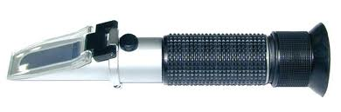** 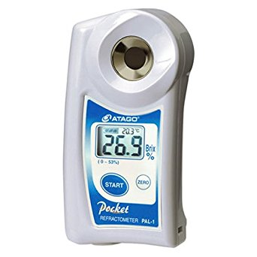****

* Yukarıdaki resimlerde gösterilen 3 tip refraktometre (manuel el refraktometresi, dijital el refraktometresi ve Abbe refraktometresi)
* Saf su piseti ve atık kabı

- Pastör pipeti

- Kağıt havlu

- Çeşitli gıda örnekleri (süt, zeytinyağı, prina yağı ve elma suyu)

**PROSEDÜR**

Uygulamada önce öğrencilere 3 farklı refraktometre cihazı ve kullanımları ile ilgili bilgiler verilecek. Ardından öğrencilere örnek gıdalar olan süt, sıvı yağlar ve elma suyunda bazı okumalar gösterilecektir. Ayrıca süt örneğine farklı oranlarda (%10 ve 20) su katılıcak ve brixtte olan değişiklikler gözlemlenecektir. Bunun akabinde her öğrencinin laboratuvara getirilen örneklerden kendilerinin ölçüm yapmasına imkan verilecektir. Her örnek için farklı refraktometrede yapılan ölçüm sonuçları tahta yazılarak karşılaştırılacaktır.

**SORULAR VE TARTIŞMA**

- Ölçüm yaptığınız aynı gıdanın farklı cihazlarla okunan değerleri arasındaki farkı yorumlayınız

- Sıcaklığın ölçümleri nasıl etkilediğini ve bunun nasıl düzeltileceğini yorumlayınız

- Elimizde bir elma meyvesi veya pulplu portakal suyu olsa brix ölçümünü nasıl yapardınız?

- Elimizde biber salçası olsaydı brix ölçümünü nasıl yapardınız

- Elimizde bir marmelat örneği olsaydı brix ölçümü nasıl yapardınız?

**UV-Visible Spectroskopi**

**GİRİŞ**

UV/Vis Spektroskopisi 160-780 nm dalga boyu aralığındaki ışığın madde tarafından absorbsiyonunu veya geçirimini ölçmeye dayanmaktadır. Maddenin yapısındaki moleküler bağlar ile ışığın etkileşimi ve bu etkileşim ile elektronların uyarılması sayesinde fonksiyonel grupların tanımlanmasında ve bu grupları bulunduran bileşiklerin analizinde kullanılmaktadır.

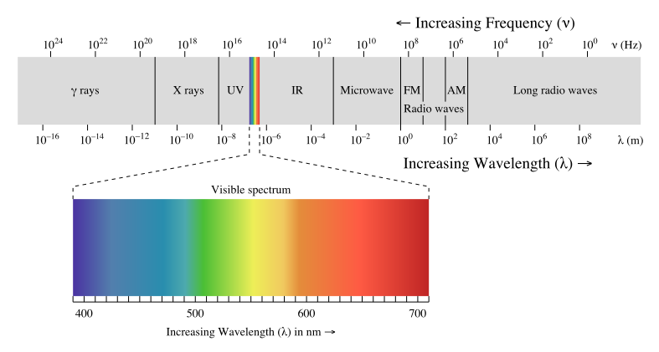

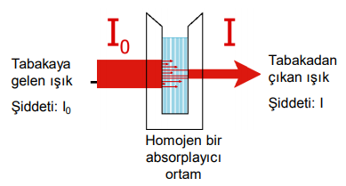Çözelti içerisindeki bütün maddeler, ışının belli bir dalga boyunu absorbe ederken diğerlerini yansıtır veya geçirir ve bu özellik maddenin kaynama noktası, yoğunluk vb. gibi sabit bir özelliğidir.

Bir çözeltiden geçen ışık miktarı, emilen ışık miktarı ile doğru, ışığın çözelti içinde katettiği yol ve çözelti konsantrasyonu ile logaritmik olarak ters orantılıdır.

* A: Absorbans = ɛ C l
* C: çözelti konsantrasyonu (mol/L)
* l: ışığın çözelti içinde kattetiği yol (cm)
* ɛ: molar absorpsiyon katsayısı (L/mol/cm)

Normal olarak spektrofotometrik absorbans ölçümleri, bir absorpsiyon bandına karşı gelen bir dalgaboyunda yapılır, çünkü birim derişim başına absorbans değişimi bu noktada en fazladır; bu şekilde maksimum duyarlılık sağlanmış olur. Buna ek olarak absorpsiyon eğrisi genellikle bu bölgede düzdür; bu koşullar altında Beer yasasına iyi bir uyum beklenebilir. Örneğin DNA’nın bilinen spektrum aralığı 260 nm’dir. DNA miktarı incelenirken bu aralık kullanılır. Bu aralığın bulunması için spektrometre ile tüm aralıklarda örneğe ışın gönderilir. Elde edilen sonuçlardan elde edilen grafik incelendiğinde incelenen maddenin hangi aralıkta ışığı absorblandığı anlaşılabilir.

**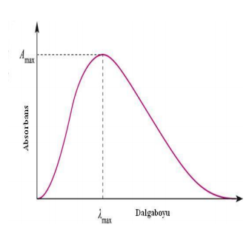 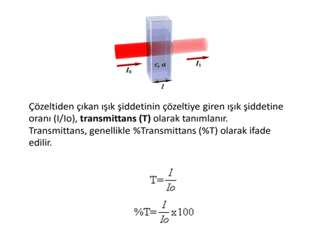**

Monokromatik ve I0 şiddetindeki bir ışık demeti, kalınlığı b cm olan bir tüpte bulunan çözeltideki herhangi bir molekül tarafından absorplandığında şiddeti azalır ve tüpü I şiddetinde terk eder. Işımanın şiddetindeki bu azalmanın bir kısmı örnek kabının çeperlerinde ortaya çıkan yansımalar veya çözeltide bulunabilecek asılı taneciklerinin yol açtığı saçılmalar sonucu oluşur. Sadece moleküllerin o dalga boyundaki ışımaya absorplaması sonucu ortaya çıkan azalma BEER-LAMBERT eşitliği ile verilir. Bu eşitliğe göre, örnek kabına giren ve kabı terk eden ışık şiddetlerinin logaritmalarının farkı, ışıkla etkileşen moleküllerin birim hacimdeki sayısı ile yani derişim ile orantılıdır.

Laboratuvarda mevcut olan Agilent 8453 marka Uv/Visible spektrofotometrenin parçaları aşağıda görülmektedir.

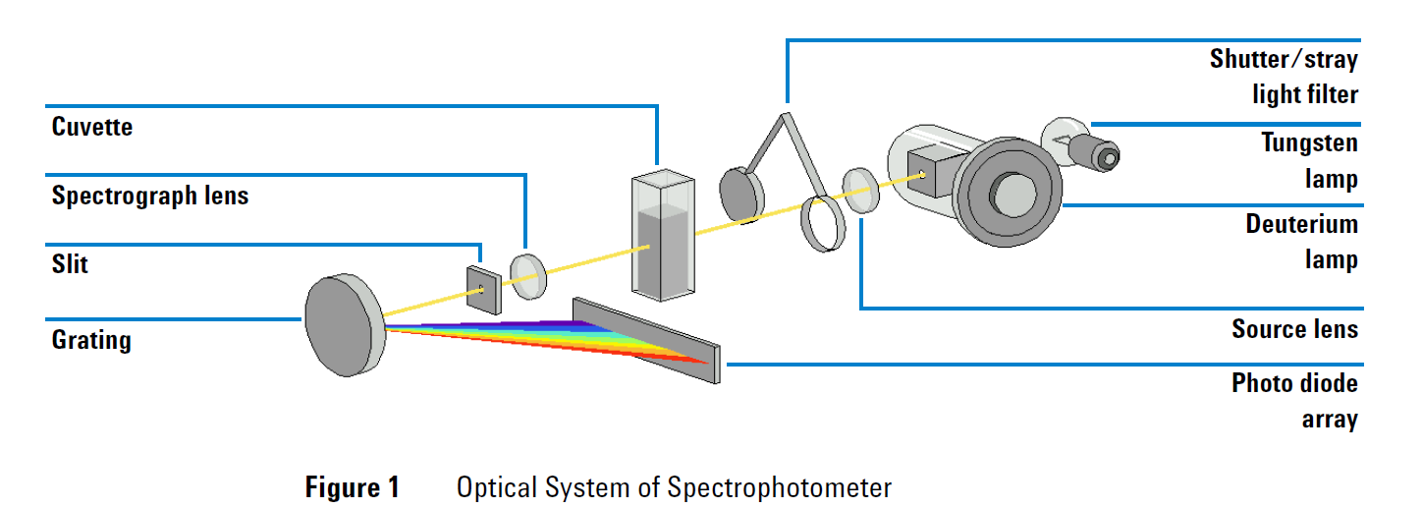

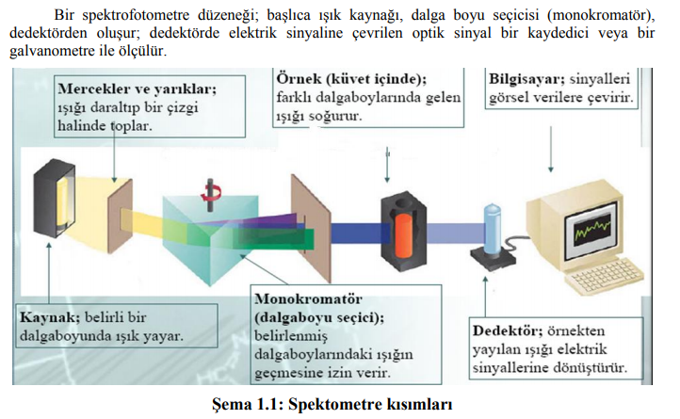

**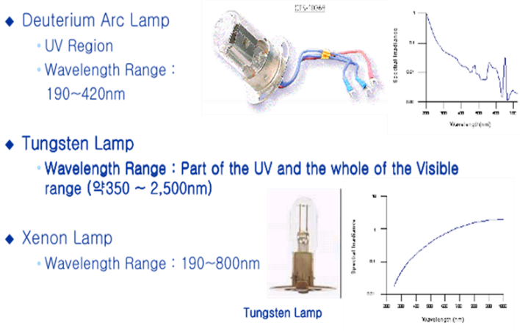UV-Visible spektrofotometrelerde kullanılan ışın kaynakları şunlardır.**

D2, W, H2 ve Xe, lambalarının yaydıkları ışımanın spektrumları

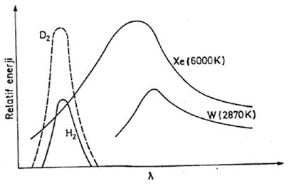

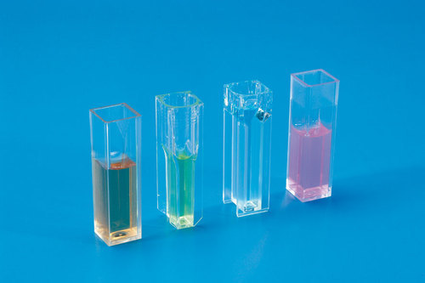Spektrofotometrelerde örneğin konulduğu cam, kuvartz plastik ve silika gibi ışın geçirgen özelliğe sahip maddelerden yapılmış özel kaplara küvet denir. UV bölgedeki ışınlar için cam küvetler yerine kuvartz küvet kullanımı ve 200nm’den daha küçük dalga boylarındaki ölçümler için silika küvetler tavsiye edilmektedir. Özellikle düşük UV ışınları iyi geçirmediğinden cam prizma görünür bölge için uygundur.

Kuartz prizmalar ise hem UV ışınlarını iyi geçirir, hem de görünür ışık ve IR’e yakın bölgelerde çalışmaya elverişlidir. Kuartz prizmalar pahalı spektrofotometrelerde bulunur.

**Tek ışık yollu spektrofotometrelerde**, bileşenlerin tümü aynı ışık yoluna yerleştirilmiştir.

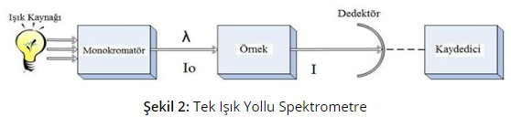

**Çift ışık yollu spektrofotometrelerde**, monokromatörden çıkan ışık, eşit şiddette iki demete bölünerek biri örneğe diğeri sadece çözücünün bulunduğu kaba gönderilir. İkiye ayrılan ışık, iki ayrı detektörle algılanır ve dedektörlerde oluşan sinyallerin oranı ölçülür. Böylece örnekteki geçirgenlik değeri sürekli olarak çözücününki ile karşılaştırılmış olur. Burada iki detektörün tam uyumlu olması, yani eşit şiddetteki ışık ile aynı sinyali oluşturması gerekir.

Çift ışık yollu spektrofotometrelerde, tek detektör kullanılarak da ölçüm yapmak mümkündür. Örnekten ve çözücüden geçen ışık demetleri detektör üzerine art arda gelir ve alternatif türden sinyal oluşturur. Işık şiddetleri eşit ise detektörde herhangi bir sinyal oluşmaz; örnek bölmesinden gelen ışığın şiddeti absorpsiyon nedeniyle azaldığı zaman detektöre gelen sinyal alternatif sinyal olarak algılanır.

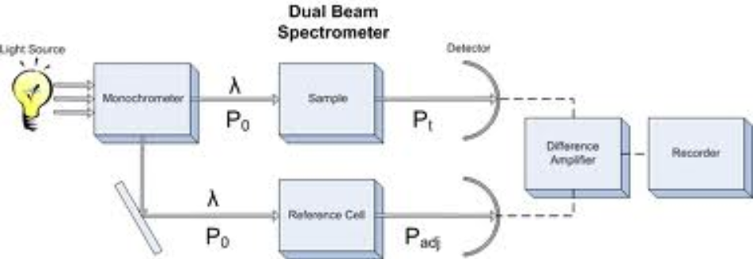

**UV-VIS Spektrofotometrsinin kullanım alanları**

Kimya ve gıda laboratuvarlarında yapılan analizlerde, absorpsiyon spektroskopisi vazgeçilmez öneme sahip tekniklerden birisidir. Çok çeşitli analizler yapılabilir.

* Karbonhidrat analizleri
* Aminoasit analizleri
* Protein analizleri
* Nükleik asit ve nükleotit analizleri
* Lipit ve steroid analizleri
* Vitamin analizleri
* Fenolik bileşikler
* Mikrobiyolojik analizler

**Absorbans ile Derişim Arasındaki Bağıntının Tayini**

Analize uygun koşullara karar verdikten sonra, numunelerden" beklenen derişim aralığını içine alacak biçimde bir seri standart çözeltiden bir kalibrasyon eğrisi hazırlamak gerekir. Beer yasasına tam uygunluk varsayımıyla molar absorptiviteyi tayin etmek için tek bir standart kullanmak, ancak nadiren uygundur. Bir analizin sonuçları, molar absorptivite için verilen bir literatür değerine hiçbir zaman dayandırılmamalıdır.

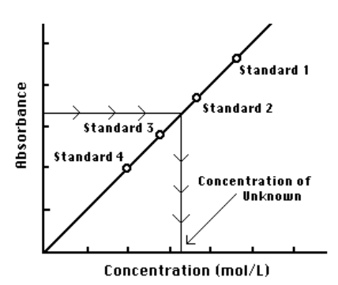Spektrofotometre ile yapılan ölçümler sonucunda derişim-absorbans grafiği çizilebilir. Burada dikkat edilmesi gereken husus derişim-absorbans fonksiyonunun belirli bir değere kadar lineer daha sonra da negatif artış göstererek sabit bir değere yaklaşmasıdır. Bunun sebebi çözeltideki madde miktarının belirli bir seviyeden sonra ışığın geçeceği aralıkların moleküller tarafından dolması, dolayısıyla da maddenin tüm ışığı absorblamasıdır.

Çeşitli konsantrasyonlardaki standart çözeltilerin, belirli uygun bir dalga boyunda ışık için absorbans değerleri bir köre (absorbansı sıfır kabul edilen) karşı ayrı ayrı ölçülüp konsantrasyonlara karşı işaretlenerek standart grafiği çizilir.

Örneğin absorbansı da aynı köre (absorbansı sıfır kabul edilen) karşı ölçülür ve ölçülen absorbansa karşı gelen konsantrasyon standart grafikten bulunur.

**AMAÇLAR**

Gıda analizlerinde kullanılan UV-Visible cihazının ne amaçla kullanıldığını, cihazın ana parçalarını ve özelliklerini, cihazların kullanımını ve ölçümlerde dikkat edilmesi gereken noktaları öğrenmelerini sağlamaktır.

**MATERYALLER**

* UV-Visible spektrofotometre
* Plastik, cam ve kuartz küvet
* Saf su piseti ve atık kabı
* Kağıt havlu
* Örnek çözelti (farklı konsantrasyonlarda)

**PROSEDÜR**

Uygulamada önce öğrencilere cihaz, parçaları ve kullanımı ile ilgili bilgiler verilecek. Gıda analizlerinde bu cihazın neden kullanıldğı ve kullanılacağı zaman nasıl bir yöntem izlenmesi gerektiği anlatılıcaktır. Ardından öğrencilere örnek gıdalarda bazı okumalar gösterilecektir. Hazırlanan örnek çözeltide maksimum absorpsiyon olan dalga boyu belirlenecek ve farklı konsantrasyonlarda hazırlanacak çözeltilerden okuma yapılarak absorptsiyondaki değişmeler gösterilecektir.

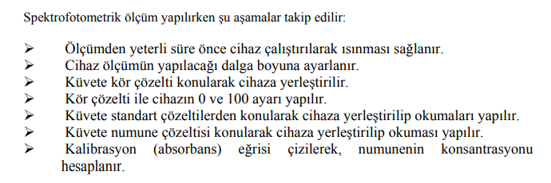

**SORULAR VE TARTIŞMA**

* Size 160-780 nm dalga boyu aralığında çalışan bir spektrometre, 1 piset dolusu saf su ve 2 adet temiz küvet verilmektedir. Küvetlerden birisi cam diğeri ise kuartz (quartz) malzemeden yapılmıştır ancak hangisinin kuartz hangisinin cam olduğu dış görünüşten anlaşılmamaktadır. Küvetlerin hangisinin cam olduğunu nasıl anlarsınız?
* Siz bir gıda analiz laboratuvarında çalışmaktasınız ve size ABC gıda işletmesi tarafından beta-karoten içeriğinin tespit edilmesi amacıyla 10 mL’lik şişe dolusu hekzan içerisinde havuçtan elde edilmiş ekstrakt gönderilmiştir. Bu ekstraktaki beta-karoten miktarını UV/VIS (Morötesi-görünür bölge) spektrofotometre ve %99.9 saflıkta beta-karoten kullanarak nasıl ölçersiniz? λmax, Beer-Lambert eşitliği ve harici standart bilgilerini içerecek şekilde izleyeceğiniz protokolü yazınız.
* UV-Visible spektrofotometresi kullanarak kalibrasyon eğrisi nasıl ve niçin çizilir?
* UV-Visible spektrofotometresi ile yapılan analizlerde dış standart ne amaçla, nasıl kullanılır?
* UV-Visible ölçümlerinde hangi absorpsiyon değerleri güvenilir okumalardır?
* UV-Visible spektrofotometresinde monokromatör ne işe yarar?
* Cihazda hem tungsten hem de deutorium lamba var ve siz 260 nm’de absorpsiyon ölçmek istiyorsanız hangi lambayı açarsınız, neden?
* -Hekzan içerisinde bulunan Beta-karoten ölçümünde küvet içerisinde uzun süre bekleyen çözeltinin absorpsiyon okuması nasıl bir hataya yol açabilir?
* -Eğer örneğimizin absorpsiyon değeri 2.48 çıkarsa, nasıl bir yol izlemeliyiz?
* -UV-Visible ölçümlerde kör nedir ve ideal şartlarda neyi içermelidir?
* -Kızılötesi spektroskopisine göre UV-visible spektroskopisini enerji düzeyi ve ışın ile moleküler etkileşim anlamında karşılaştırınız
* Molar absorptivide nedir, neyi ifade etmektedir?
* ʎmaks nedir? Bu özelliği bilinmeyen bir bileşik için nasıl bulunur?

**Not: Derste gösterilen UV-Visible spektrofotometre cihazının kullanım kılavuzuna** <https://www.agilent.com/cs/library/usermanuals/Public/G1115-90042_OperatorManual.pdf> **sitesinden ulaşarak daha detaylı bilgiler elde edilebilir.**

**KIZILÖTESİ SPEKTROSKOPİSİ (INFRARED SPEKTROSCOPY)**

**GİRİŞ**

Genel olarak spektroskopik analizler, çözeltilerin ışığı absorbe etmesi, geçirmesi veya yansıtması gibi özelliklerinin ölçülmesine dayanan enstrümantal analizlerdir. Bir maddenin belli bir dalga boyundaki bir ışını absorbe etmesi, onun diğer fiziksel veya kimyasal özellikleri gibi karakteristik bir özelliğidir.

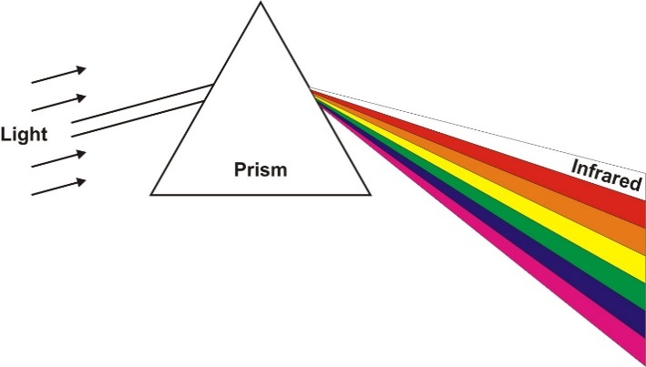Kızılötesine, ilk kez 1800 yılında Friedrich Wilhelm Herschel tarafından evinin çatısında yaptığı bir deneyde farkına varılmıştır. Güneş ışığını cam bir prizma yardımıyla kendini oluşturan renklere ayıran Herschel, oluşan kırmızı, sarı, mavi gibi renklerin herbirine termometre yerleştirmiş ve her rengin sıcaklığa etkisini ölçmüştür. Bu sırada Herschel kırmızı rengin ötesinde (infra-red) renk olmayan bölgedeki termometrede de bir sıcaklık artışını kazayla farketmiştir. Aslında bu enerji, elektromanyetik spektrumda görünür ve mikrodalga bölgeleri arasında yer alan kızılötesi (infrared; IR) bölgesidir.

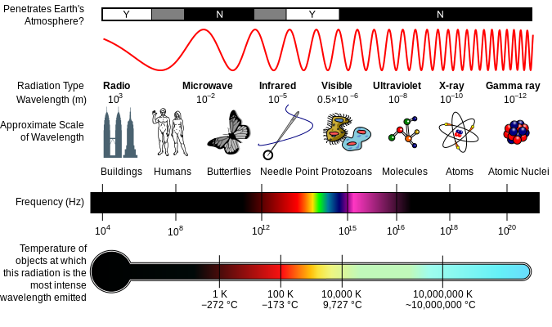

Raman spektroskopisi ile birlikte titreşimsel spektroskopiyi (vibrational spectroscopy) oluşturan kızılötesi spektroskopisi, bir moleküldeki bağ titreşim frekansını ölçmektedir. Kızılötesi ışıması UV ve görünür bölge ışıması gibi elektronik geçişleri sağlayacak kadar yüksek enerjili değildir. Ancak moleküldeki dönme ve titreşim düzeyleri arasındaki geçişleri sağlayabilir. 1940’larda kızılötesi spektroskopisi kimyacılar tarafından organik bileşiklerdeki fonksiyonel grupların tanımlanmasında kullanılan bir metot haline gelmiştir.1970’lerde ilk ticari yakın kızılötesi reflektans cihazı satışa sunulmuş ve gıdalarda nem, protein ve yağ gibi bileşenlerin hızlı ölçümünde kullanılmaya başlanmıştır. Norris ve ekibi tarafından ilk olarak 1968 yılında NIR spektroskopi verileri soya fasulyelerinin analizinde kullanılmıştır. Fakat en önemli uygulamaların başında buğdayda protein içeriğinin başarılı bir şekilde belirlenmesi gelmektedir. Daha sonraları Dünya’nın birçok ülkesinde rutin olarak kullanılan bir metot olarak yaygınlaşmaya başlamıştır. Geleneksel analiz yöntemlerine göre oldukça pratik ve avantajlı olan bu metodun gelişmesi zaman almış, fakat kemometri ve ileri bilgisayar teknolojisinin gelişmesine paralel olarak hem gıda biliminde hem de diğer bilim dallarındaki kullanım alanları hızla artmıştır.

Moleküller arasında aslında aşağıda gösterildiği gibi telefon kablosu gibi hayal edebileceğimiz ve kendisine bir enerji uygulandığı zaman bu enerjiye göre uzayıp, kısalabilen, bükülebilen özelliğe sahiptir. Bir molekülün kızılötesi ışımasını absorblayabilmesi için moleküllerin titreşim sırasında elektriksel dipol momentinde bir değişim olması gerekmektedir (Bu tür maddelere IR aktif maddeler de denilir). Molekül üzerine gönderilen kızılötesi ışımasının frekansı, molekülün titreşim frekansına eşit olduğu zaman ancak bir absorbsiyon söz konusu olabilir. Frekans atomlar ağırlaştıkça düşer. Frekans bağ enerjisi arttıkça artar. HCl asit üzerinde açıklamaya çalışırsak Cl elektronegatif bir element olduğu için H-Cl arasındaki bağ elektronları Cl atomu tarafından çekilecektir. Yani simetrik bir yük dağılımı olmayacaktır, elektronlar Cl atomu etrafında yoğunlaşacaktır. Bu nedenle HCl, polardır ve net bir dipol momentten bahsedebiliriz. O2, N2 Cl2 gibi homonükleer moleküllerde titreşim ve dönme hareketleri sırasında net bir dipol moment değişimi olmadığı için kızılötesi ışımasını absorblayamazlar.

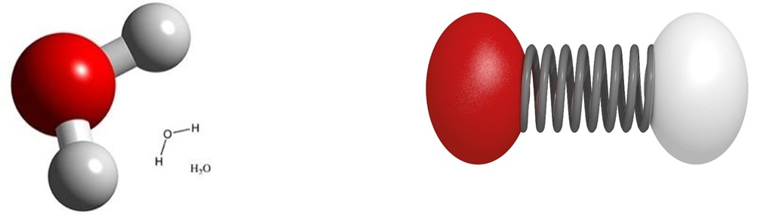

Enerjinin türüne göre kızılötesi bölgesi, yakın (Near Infrared), orta ( Mid Infrared) ve uzak (Far Infrared) olarak 3 kısıma ayrılır. Gıda analizlerinde genellikle yakın ve orta kızılötesi tercih edilmektedir.

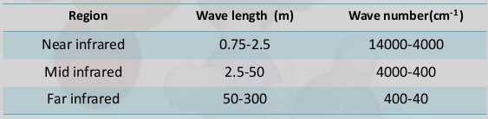

(region: bölge, wavelength: dalga boyu, wavenumber: dalga sayısı)

NIR spektroskopisi elektromanyetik spektrumun 780 ile 2500 nm dalga boyu aralığındaki bölgesini kapsamakta ve yapı içerisindeki O-H, C-H, C-O ve N-H gibi moleküler bağların titreşimleri ile ilgili olarak absorpsiyon bantları oluşturmaktadır. Söz konusu bölgede analiz edilecek olan örnek yakın kızılötesi ışınları ile karşılaştığı zaman, bu bağlar titreşimsel enerji değişikliklerine maruz kalmakta ve bunun sonucu olarak da moleküller titreştiği zaman NIR bölgesindeki organik moleküllerin enerji absorpsiyonu meydana gelmektedir.

Son yıllarda, orta kızılötesi bölgesi ATR (Attenuated Total Reflectace: zayıflatılmış toplam yansıma) aksesuarının kullanılmaya başlamasıyla daha sık kullanılmaya başlanmıştır. ATR’nin yapısı aşağıda gösterilmiştir. Spektrum IR radyasyon emiliminin ölçülmesiyle elde edilir.

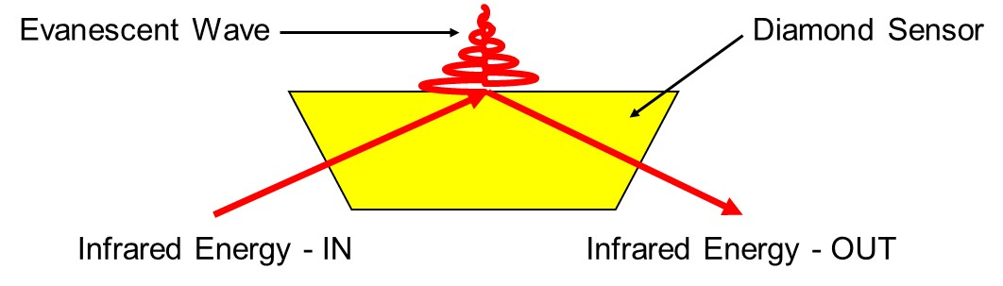

(evanescent wave: gözden kaybolan dalga)

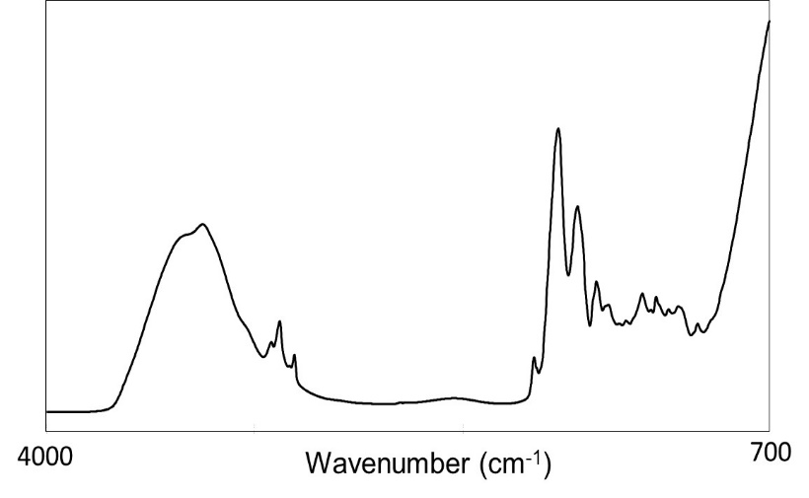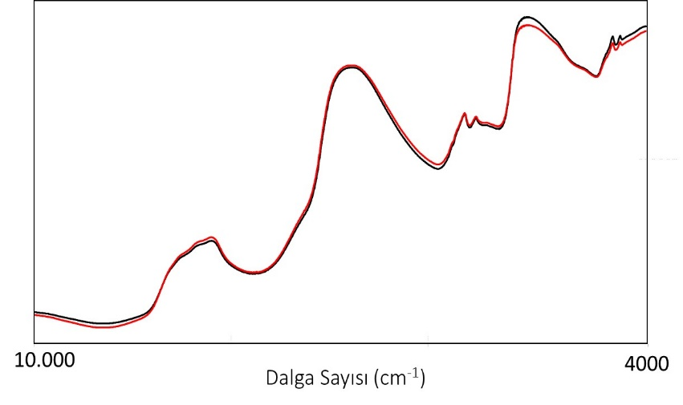Ezine peynir örneğinde toplanmış örnek **(A)** yakın kızılötesi spektra ve **(B)** orta kızılötesi spektra aşağıda gösterilmiştir. (wavenumber: dalga sayısı)

**B**

**A**

Kızılötesi spektroskopisi diğer geleneksel metotlarla karşılaştırıldığında; analizlerin yapılması sırasında kimyasal madde kullanımına gerek olmaması, analiz maliyetinin düşük olması birçok bileşenin eş zamanlı ve hızlı (15-90 s) analizi, IR ile analiz edildikten sonra yapılacak olan diğer analizler için numunenin tekrar kullanılabilirliği ve az miktarda örnek ihtiyacının olması gibi çeşitli üstünlüklere sahiptir. Ayrıca, NIR gıda sanayinde on-line (üretim hattında) olarak uygulanabilmektedir. Bununla birlikte, kalibrasyon modeli genellikle referans analizlere dayandırıldığı için, standart veya referans analizlere bağımlılık, güvenilir ve kararlı kalibrasyon modeli oluşturma gibi bazı dezavantajlara sahiptir.

Kızılötesi spektroskopisi gıdalarda fiziksel ve kimyasal kalite parametrelerinin ölçülmesinde, major ve minor bileşenlerin ölçümünde, taklit ve tağşişin tespit edilmesinde kullanılmaktadır. Kızılötesi ile hem katı, hem sıvı hem de gaz haldeki örneklerin analizi yapılabilir. Ayrıca katı örnekler, toz halindeki örnekleri emülsiyonlar, jeller, salça tarzı örnekler, sıvı örnekler, çözeltiler ve polimerler de analiz edilebilir. Kızılötesi hem bilimsel araştırma olarak hem de işletmelerde kalite kontrolde hammaddelerin kontrolü, üretim sisteminin kontrolü ve son ürün kontrolünde kullanılabilir.

Bir kızılötesi spektroskopisi ünitesi genel olarak ışık kaynağı, ışık ayırıcı sistem, örnek detektörü, optik detektör ve bilgileri işleyen analiz sisteminden meydana gelmektedir Örnek bir kızılötesi spektrofotometresinin yapısı aşağıda gösterilmiştir.

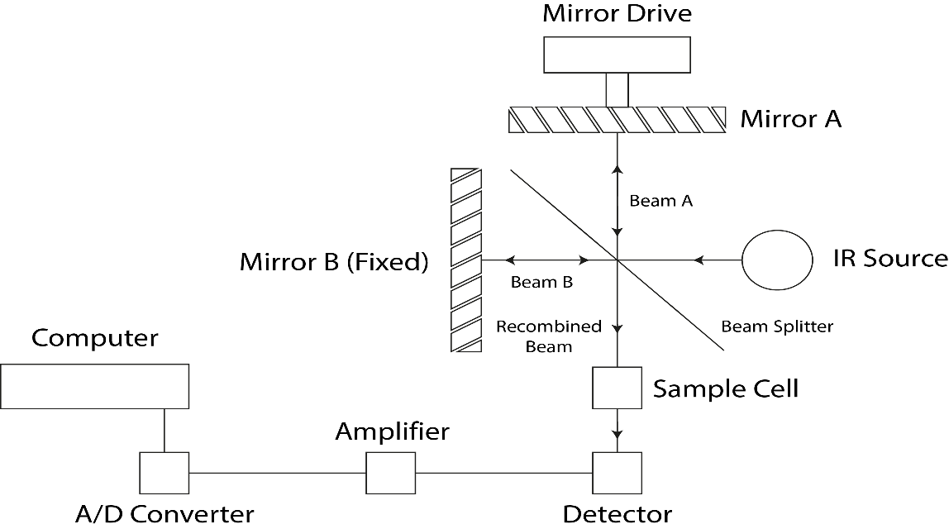

Son yıllarda masaüstü kızılötesi cihazlara ek olarak yeni nesil taşınabilir, elde tutulabilir ve mikro kızılötesi cihazlarda satışa çıkmıştır. Örnek bir taşınabilir sistem aşağıda gösterilmiştir.

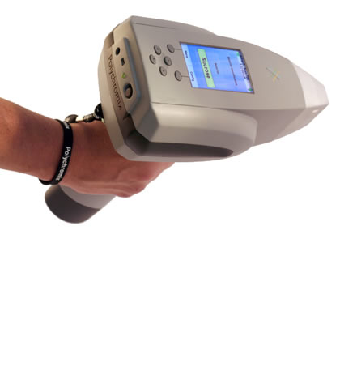IR spektroskopisi genellikle gıda analizlerinde kullanılmakla beraber tarım, kimya sanayisi, eczacılık gibi farklı alanlarda da kullanılabilmektedir. Gıda endüstrisinde kullanılan endüstriyel IR cihazlarına kalibrasyon modelleri hazır olarak yüklenmektedir. Bu cihazların ülkemizde en yaygın kullanıldığı yerler süt ve un fabrikalarıdır. Büyük ve orta ölçekli süt fabrikalarının çoğunda bulunan ve yağ, kuru madde, protein, laktoz gibi majör bileşenlerin ölçümünü 15-60 saniyede yapabilen birçok cihaz bu esasa göre çalışmaktadır.

**AMAÇLAR**

Gıda analizlerinde kullanılan kızılötesi spektrofotometresi cihazının ne amaçla kullanıldığını, cihazın ana parçalarını ve özelliklerini, cihazın ve yazılımının kullanımını ve ölçümlerde dikkat edilmesi gereken noktaları öğrenmelerini sağlamaktır.

**MATERYALLER**

* NIR/MIR Spektrofotometre cihazı
* Katı (un) ve sıvı (yağ) örneği
* % 70 etanol çözeltisi
* Aseton
* Pastör pipeti
* Kağıt havlu
* Spatül

**PROSEDÜR**

Uygulamada önce öğrencilere cihaz, parçaları ve kullanımı ile ilgili bilgiler verilecek. Gıda analizlerinde bu cihazın neden kullanıldğı ve kullanılacağı zaman nasıl bir yöntem izlenmesi gerektiği anlatılıcaktır. Ardından öğrencilere örnek gıdalarda bazı okumalar gösterilecektir. Bunun için un örneğinin yakın kızılötesi spektrası ve un ile yağ örneğinin ATR ile orta kızılötesi spektrası toplanacaktır.

**SORULAR VE TARTIŞMA**

* Kızılötesi spektroskopisinin gıda analizlerinde kullanımının avantajları nelerdir?
* ATR nedir ve kızılötesi analizlere getirdiği avantaj nedir?
* Kızılötesi spektrada her molekülün absorpsiyonu var mıdır? Olması için ne gereklidir?
* Fourier dönüşümlü kızılötesi spektroskopi neyi ifade eder?
* Kemometri nedir ve kızılötesi spektroskopisi açısından neden önemlidir?
* Bir gıda üreticisi işletmeye kızılötesi cihazın alımının şirkete ne gibi getirisi olabilir?
* Kızılötesi spektrofotometresinin genel yapısını yazınız
* Kızılötesi bölgesinde parmak izi (fingerprint) ne demektir, araştırınız?
* Moleküllerdeki etkisi bakımından kızılötesi ve UV-VIS spektroskopisini karşılaştırınız?
* Overtone ne demektir?
* Yakın ve orta kızılötesini gıda analizleri bakımından kıyaslayınız
* Kızılötesi spektrofotometrenin masaüstü yerine taşınabilir veya mikro cihaz olması ne gibi avantajlar sağlar?

**Not: Derste gösterilen kızılötesi cihazının kullanım kılavuzuna** <http://www.quimica.uns.edu.ar/images/stories/descargas/Manuales%20LIUC/FTIR/FTIR%20-%20Guia%20de%20Usuario%20IR.pdf> **sitesinden ulaşarak daha detaylı bilgiler elde edilebilir.**

**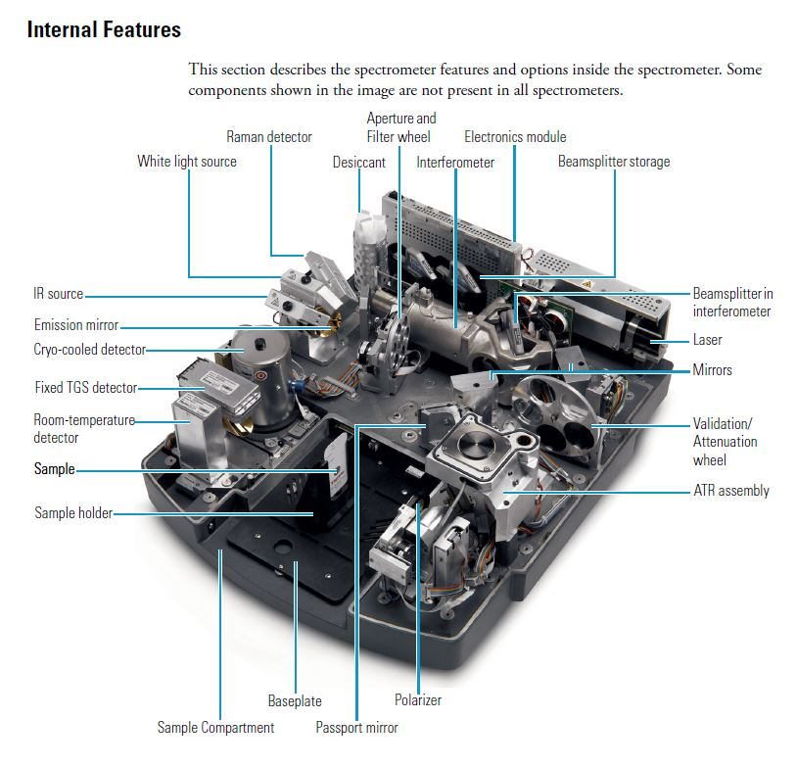**

**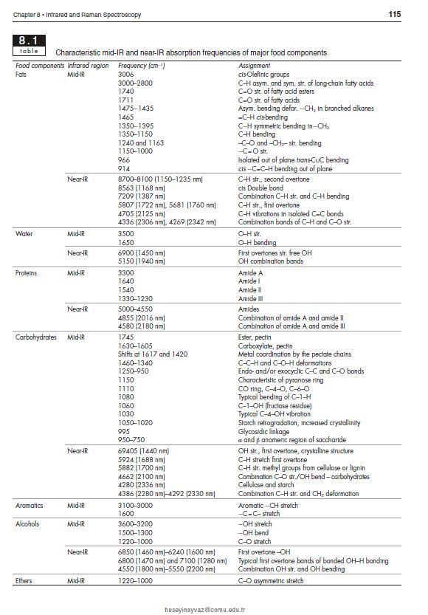**

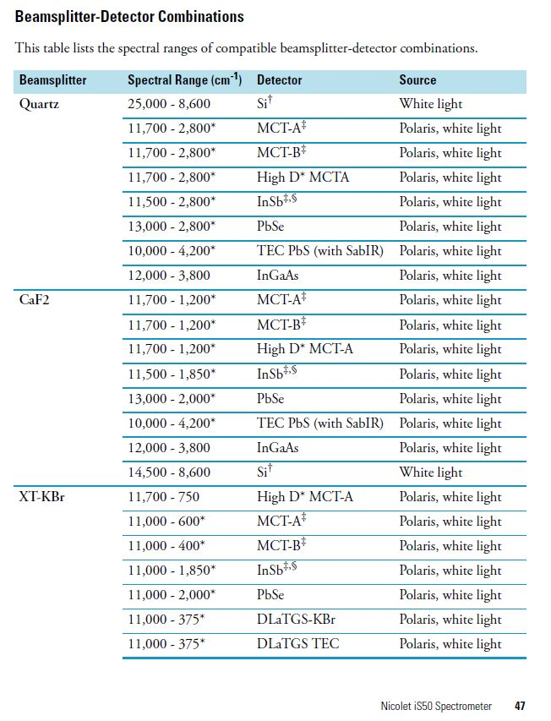

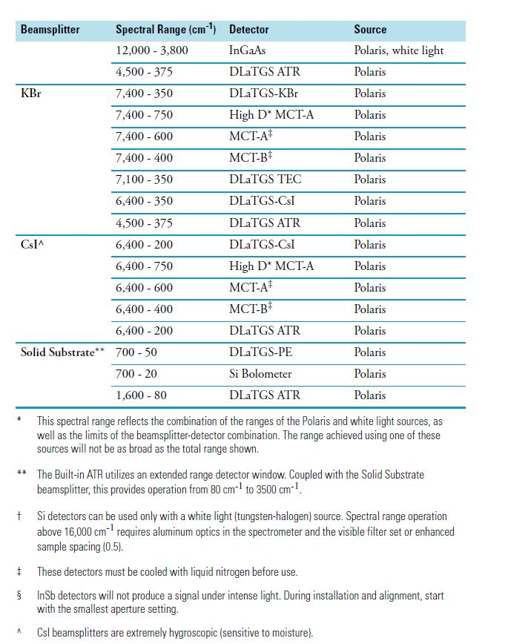

**HPLC (High Performance Liquid Chromatography; Yüksek Performanslı Sıvı Kromatografisi)**

**GİRİŞ**

**Kromatografi,** chromatous (renk) ve graphein (yazmak) kelimelerden gelen bir terimdir ve bir karışımda bulunan maddelerin, biri sabit diğeri hareketli faz olmak üzere birbiriyle karışmayan iki fazlı bir sistemde ayrılması ve saflaştırılması yöntemidir. Çeşitli maddelerin hareketli faz yardımıyla, sabit faz üzerinde, değişik hızlarda hareket etmeleri veya sürüklenmeleri esasına dayanır. İlk kez Rus botanikçi Mikhail Tsvett tarafından 1903 yılında geliştirilen bir yöntemdir. Tsvett bu yöntemi bitki pigmentlerinin renkli bileşenlerini ayırmakta kullanmıştır. Kullandığı kolonda renkli bandlar oluştuğundan, bu ayırma işlemine kromatografi adını vermiştir.

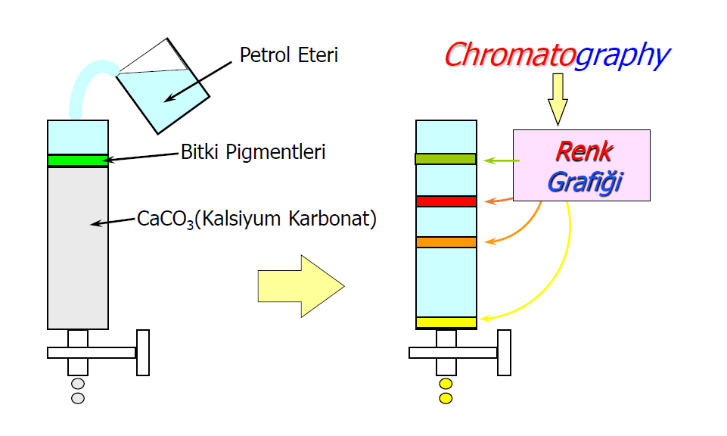

HPLC, kimyasal bir karışımı, öncelikle sıvı bir çözücü içinde çözünmüş bileşenlerini yüksek basınç altında, içi özel maddelerle doldurulmuş paslanmaz çelik kolonlardan geçirilerek birbirlerinden ayrılmalarını ve ardından da ayrılan maddenin özelliğine göre detektörler kullanarak miktarlarının ölçülmelerini sağlayan cihazdır.

**HPLC, bütün analitik ayırma yöntemleri arasında en çok kullanılanıdır. Bunun nedeni;**

* Duyarlılığı ve hassas olması,
* Uçucu olmayan türlerin veya sıcaklıkla kolayca bozunabilen türlerin ayrılmasına uygun olması,
* Doğruluk ve kesinliğinin yüksek olması,
* Birçok bilim dalının ve halkın birinci derecede ilgilendiği maddelere geniş bir şekilde uygulanabilirliğidir.

**Sabit faz:** ayrımın gerçekleştiği kolon. Sabit faz kolonun içindedir.

**Hareketli faz (Mobil faz):** kolonun ve cihazın diğer tüm parçalarından geçen analiti taşıyan ve çözebilen uygun kimyasal özellikteki çözeltiyi ifade eder. Hareketli faz HPLC’de sıvı, sabit faz

(stationary) sıvı ya da katı olabilir. Mobil faz genellikle su ve sulu tampon çözeltiler, bunların metanol ve/veya asetonitril ile oluşturulan çözeltileri veya organik çözücülerden oluşur. Mobil fazın bileşimi ve pH değeri ayırmı direk etkiler, kullanılan tekniğe, numune tipi ve kolona göre mobil faz seçilmelidir.



**Normal ve ters faz** olmak üzere 2 farklı sıvı-sıvı kromatogafisi bulunmaktadır.

Normal fazda, sabit faz polar, harektli faz apolardır. Ters fazda ise tam tersidir.

Gıda uygulamalarında genellikle ters faz (reverse phase) kullanılmaktadır.

Hareketli faz olarak kullanılan hareketli fazın bileşimi sabit ise bu tekniğe **isokratik elüsyon**, hareketli fazın bileşimi ayırma işlemleri sırasında önceden belirlenmiş bir programla değiştiriliyorsa bu tekniğe **gradient elüsyon** denir. Gradient akım kısa analiz süresi ve iyi ayırım avantajlarına sahiptir. Analiz süresi boyunca mobil faz konsantrasyonu değişebilir.

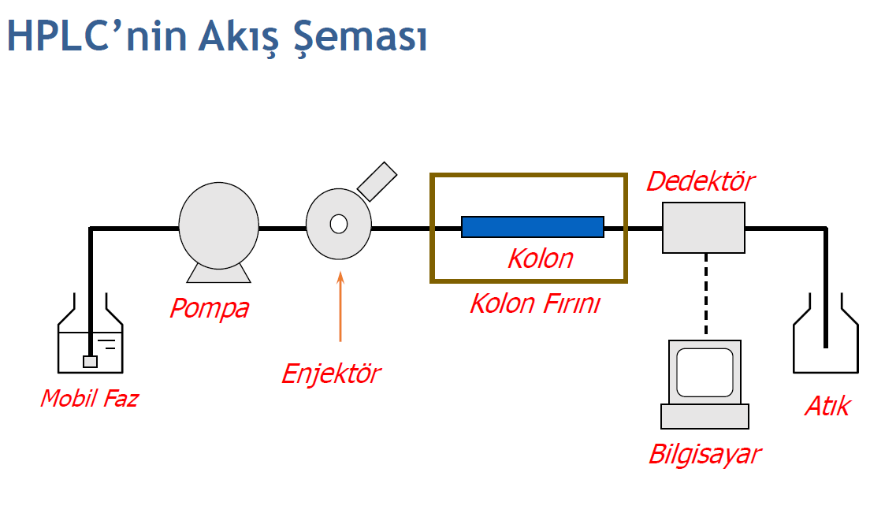

Tek şişe, tek pompa var ise izokratik, birden fazla şişe (en fazla 4) var ama tek pompa var ise “düşük basınçlı gradient sistem”, 2 veya 3 farklı şişe var ve 2 veya 3 pompa var ise “yüksek basınclı gradient sistem” oluyor.

**HPLC ünitesi:** Degasser, pompa, enjektör, kolon ve detektör olmak üzere dört kısımdan oluşmaktadır.

**Degasser:** Mobil faz şişesinden taşınan hareketli fazdaki hava kabarcıklarının ve çözünmüş havanın giderilmesini sağlar, kullanılan mobil faz adedi ve pompa tiplerine göre uygun degasserler bulunmaktadır.

HPLC’de **pompanın** görevi, kontrol edilebilen bir akış hızında hareketli fazı kolona göndermektir. Degasserden mobil fazı çekip, örnekleme ve kolon ünitesine gönderir, bu işlemi akış hızını ve basınç değerini ayarlayarak gerçekleştirir.

**Enjektör, a**nalitlerin (numunelerin) kolon ve detektöre gönderilmesini sağlar. Elle kontrol edilebilir (manuel) ve otomatik olabilir. Manuel sistemde numune bir şırıngaya çekilip valf yardımıyla sisteme gönderilir. Otomatik sistemde ise bu işlemleri cihaz kendisi yapabilmektedir. Günümüzde genellikle oto-enjecktörler kullanılır.

Numuneleri cihaza göndermeden önce muhakkak şırınga filtresinden veya kartuştan geçirmek gerekmektedir. Numunenin mümkün olduğunca berrak olmasını tercih edilir.

**Kolon- Kolon Fırını:** Kolon (Sabit Faz) maddelerin kimyasal ve fiziksel özelliklerinden yararlanarak birbirlerinden ayırt edilmesini sağlar. İçi belli ölçülerde sabit fazla doldurulur (Silika veya polimer gibi). Kolon Fırını kolonu saklamak ve sabit sıcaklıkta tutmak için kullanılır.

**Kolon seçiminde dikkat edilecek hususlar;**

* Sabit faz türü
* Kolon boyu
* Kolon iç çapı (ID: Internal diameter)
* Partikül büyüklüğü
* Poroz yüzey çapı

**Detektör,** kolondan çıkan maddelerin derişimini ölçer. Detektör seçimi doğru ve hassas bir analiz yapabilmek için son derece önemlidir. Detektörün görevi örnek konsantrasyonu ile orantılı elektrik bir cevap üretmektir.

**Detektör çeşitleri;**

* UV-VIS detektör
* Fotodiyot dizisi detektör
* Refraktif İndeks detektörü
* Floresans detektör
* Elektrokimyasal detektör
* Amperometrik detektör
* Elektrik İletken Detektör
* Kütle Spektrometrisi detektörü

**HPLC’nin genel olarak avantajları şu şekilde sıralanabilir**

* + Eş zamanlı analiz
  + Doğruluk
  + Yüksek hassasiyet(ppm -ppb)
  + Küçük enjeksiyon hacımı(1-1000μl)
  + Geniş uygulama sahası
  + Zor olmayan analiz koşulları
  + Çok iyi tekrarlanabilirlik

**HPLC ile analizde ayırımı etkileyen faktörler şunlardır;**

* Kolon seçimi
* Durgun faz, partikül büyüklüğü vs.
* Kolon uzunluğu
* Hareketli faz bileşimi
* Kolon sıcaklığı
* Akış hızı

Bir maddenin enjeksiyonundan itibaren kromotogramda sinyal verdiği ana kadar geçen süre alıkonma zamanıdır. Karışımda bilinmeyen maddde, referans standart madde ile aynı alıkonma zamanında sinyal verip vermemesi yoluna gidilerek kalitatif analiz yapılır.

**AMAÇLAR**

Gıda analizlerinde kullanılan HPLC cihazının ne amaçla kullanıldığını, cihazın ana parçalarını ve özelliklerini, cihazın ve yazılımının kullanımını ve ölçümlerde dikkat edilmesi gereken noktaları öğrenmelerini sağlamaktır.

**MATERYALLER**

* HPLC cihazı
* Örnek kolonlar ve guard kolon
* Örnek vialler
* Örnek çözelti (farklı konsantrasyonlarda)

**PROSEDÜR**

Uygulamada önce öğrencilere cihaz, parçaları (pompa, oto enjektör, detektörler, kolon, mobil faz gibi) ve kullanımı ile ilgili bilgiler verilecek. Gıda analizlerinde bu cihazın neden kullanıldğı ve kullanılacağı zaman nasıl bir yöntem izlenmesi gerektiği anlatılıcaktır. Ardından öğrencilere örnek gıdalarda bazı okumalar gösterilecektir. Geçmişte yapılan ölçümlerde elde edilen kromotogramlar hem standartlar için hem de gıda örnekleri için gösterilecektir. Genel olarak cihazı kontrol eden yazılımın kullanımı gösterilecektir.

**SORULAR VE TARTIŞMA**

* HPLC uygulamalarında neden yüksek basınç kullanılması gerekmektedir?
* Normal faz ve ters faz sıvı-sıvı kromatografisi ne demektir, aralarındaki yapısal fark nedir?
* İsokratik ve gradient elüsyon nedir? Gradient elüsyon ne zaman ve niçin kullanılır?
* HPLC’nin akım şemasını çiziniz ve her bir kısımın işlevini birer cümle ile açıklayınız?
* Gıda analizlerinde HPLC uygulamasında elimizde bulunan bir örnek için herhangi bir detektörü rastgele kullanabilirmiyiz? Neden?
* HPLC’nin gıda analizlerine getirdiği avantajlar nelerdir?
* HPLC ile ayırımda önemli olan unsurlar nelerdir?
* Kromatografide çözünürlük (resolüsyon) ne demektir?
* Kromatografide standardizasyon uygulamarı olan harici standart (external standard), iç standart ekleme (internal standard) ve standart ekleme (standard addition) uygulamarının ne demektir?
* HPLC uygulamarında iç standart ne amaçla kullanılır ve iç standart seçiminde dikkat edilmesi gereken hususlar nelerdir?
* HPLC uygulamalarında kromatogram neye denir ve kromatogramda X ve Y ekseni neyi gösterir?
* Örnek bir HPLC kolonununda verilen 250/4,6 Nucleosil C18 100-5 bilgilerinden 250, 4,6, C18 ve 100 ne anlama gelmektedir? Her birini açıklayınız
* HPLC kolonlarında guard kolon nedir ve ne amaçla kullanılmaktadır?
* Bu derste gördüğünüz HPLC ve GC cihazlarınının benzerlik ve farklılıklarını irdeleyiniz?
* Ortam sıcaklığı veya kolon sıcaklığının HPLC analizini nasıl etkileyebileceğini açıklayınız?
* HPLC analizi sonucunda ayırmak isteğiniz bileşiğin diğer bir pikten ayrılmadığını bu nedenle de pikin altında kalan alanı hesaplayamadığınızı farkettiniz. Bu durumda ayrımı sağlayabilmek için deneyebileceğiniz alternatifleri sıralayınız.
* HPLC analizinden önce örnek hazırlamada ekstraksiyon neden yapılır ve 0.2 veya 0.45 µm’lik filtreler ne amaçla kullanılır?

**Not: Derste gösterilen HPLC cihazının kullanım kılavuzuna aşağıdaki** **sitesinden ulaşarak daha detaylı bilgiler elde edilebilir.**

[https://physiology.case.edu/media/eq\_manuals/eq\_manual\_ShimadzuHPLC\_1.pdf](https://physiology.case.edu/media/eq_manuals/eq_manual_ShimadzuHPLC_1.pdf%20)